보도자료

제공일자 : | 2020년 10월 13일(화) |  |  |  | 팀장 | 고장환 | 02)2189-0961  (010-5001-6978)
담당부서 : | 현대성우쏠라이트㈜ 홍보팀
사진없음 □ |  | 사진있음 ■ | 매수: 1매 |  | 차장 | 마성민 | 02)2189-0964  (010-7195-5311)

“현대성우쏠라이트, 2020 올해의 브랜드 대상 수상”

- 자사 배터리 브랜드 ‘쏠라이트’ 올해의 자동차 배터리 부문 선정
- 고품질·고성능 제품개발, 문화예술·스포츠 후원을 통해 소비자 사로잡아

현대성우쏠라이트(주)의 자동차 배터리 브랜드 ‘쏠라이트’가 한국소비자포럼에서 주관한 ‘2020 올해의 브랜드 대상’에서 자동차 배터리 부문 1위를 수상하며 굳건한 브랜드 파워를 입증했다.

‘올해의 브랜드 대상’은 매년 경제·문화·인물 등 각 분야의 발전을 이끌어온 최고의 브랜드를 선정하기 위해 제정된 시상식으로 소비자가 직접 브랜드 선정 투표에 참여해 객관적 평가와 신뢰성 있는 정보 제공으로 정평이 나있다. 15세 이상 소비자 대상으로 진행되는 브랜드 투표는 올해 7월 27일부터 8월 9일까지 온라인, 모바일, 전화설문 등을 통해 진행됐으며 약 56만명의 소비자가 참여했다.

역대 최대 규모의 소비자가 투표한 가운데, 쏠라이트 배터리가 자동차 배터리 부문 총 5개 후보 중 최고 점수를 획득해 1위로 선정됐다.

쏠라이트 배터리는 자동차, 농기계, 선박, 산업시설 등 다양한 산업군에서 안정적인 전력 공급을 책임지고 있다. 현대·기아 자동차 순정 납품을 시작으로 지속적인 품질·성능 향상과 문화예술·스포츠 후원 등을 통해 브랜드 파워를 키워온 쏠라이트 배터리는 아시아, 중동, 유럽, 북미 등 약 90개국에 수출되고 있다.

쏠라이트 배터리가 이토록 국내외에서 사랑받는 이유는 항상 고객의 니즈와 피드백을 통한 커뮤니케이션을 최우선으로 고려했기 때문이다. 고객맞춤형 제품 제공을 위해 제품 라인업을 155종 789품목까지 확대하는 동시에, 배터리의 성능과 경제성 향상을 위해 연축전지, 연료전지, 니켈수소전지 등의 분야에서 차별화된 기술 특허를 획득하고 기술 개발에 지속적인 노력을 기울여 왔다.

현대성우쏠라이트 관계자는 “제품 품질, 브랜드 가치 및 인지도를 높이기 위해 펼친 그간의 노력이 빛을 발한 것 같다”며 “소비자들이 직접 선정해주신 만큼, 앞으로도 고객 만족 실현을 위해 기술개발에 힘쓰고, 차별화된 제품과 서비스를 제공할 것”이라고 전했다.

한편, 1979년 설립된 경원산업에 뿌리를 두고 있는 현대성우쏠라이트는 자동차 주물제품 및 알로이 휠 전문 제조사인 현대성우캐스팅 등과 함께 현대성우그룹에 속해 있다. 글로벌 시장에 발맞춰 구축한 다양한 국내외 네트워크망을 통해 창사 이래 꾸준한 성장을 이어가고 있다. 또한, 급변하는 자동차 산업의 트렌드에 발맞춰 친환경 기술 개발과 신재생 에너지 분야로 사업을 확대하고 있다.

[자료사진1]
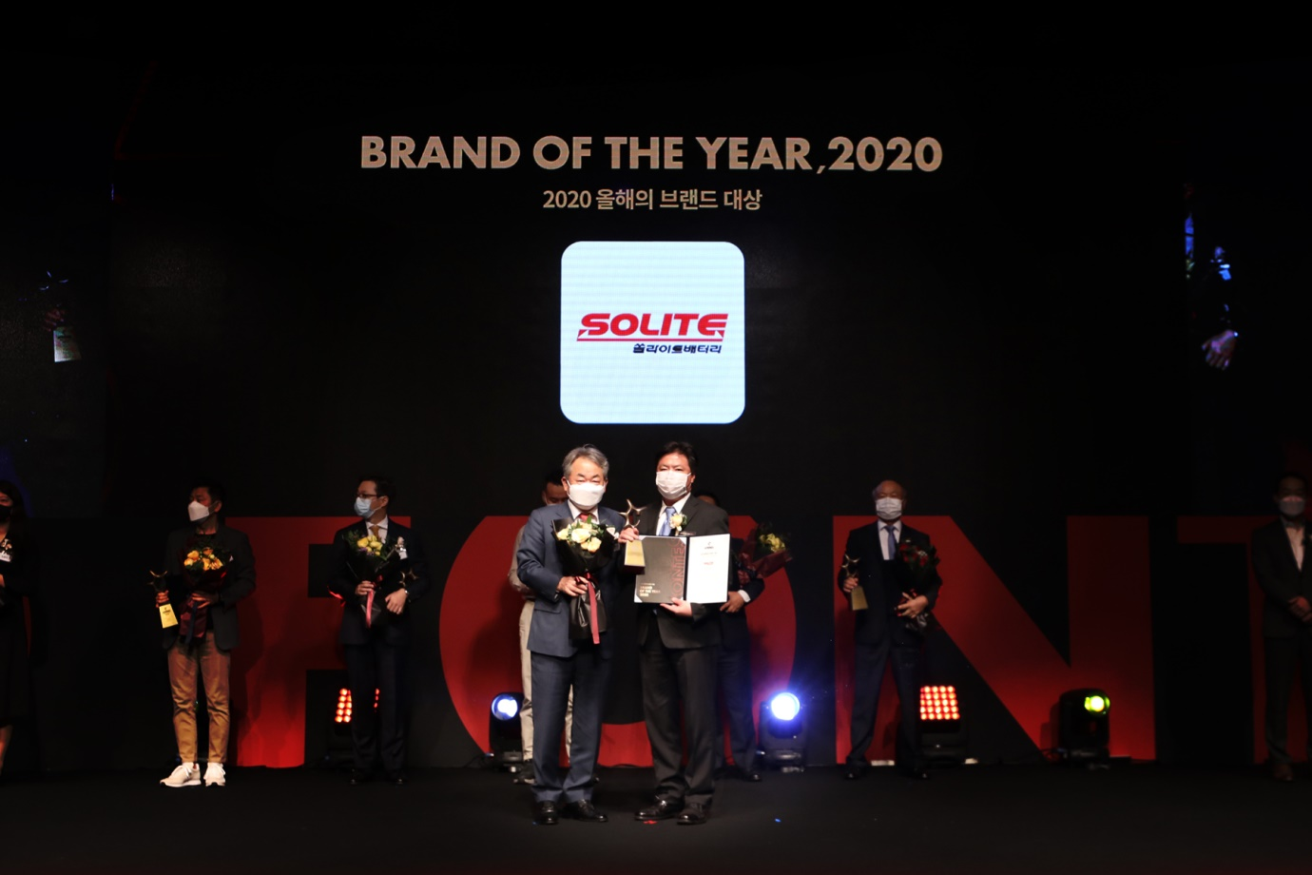
<현대성우쏠라이트, 2020 올해의 브랜드 대상 수상>

